Punta Cana con todo incluido en Ocean El Faro
8 días / 7 noches

Desde: USD 722 Por persona en base a habitación doble

Este resort de cinco estrellas te llevará a disfrutar una semana de relajo con sus cuatro piscinas, un parque temático y un sinfín de actividades a sólo pasos del mar.

Día: 1 - 8 | Destino: Punta Cana
Ver más

Disfrutar una semana en un hotel todo incluido y relajarte frente a las paradisíacas costas de Uvero Alto en Punta Cana. ¿Qué mejor para tus próximas vacaciones?

Hoteles sugeridos

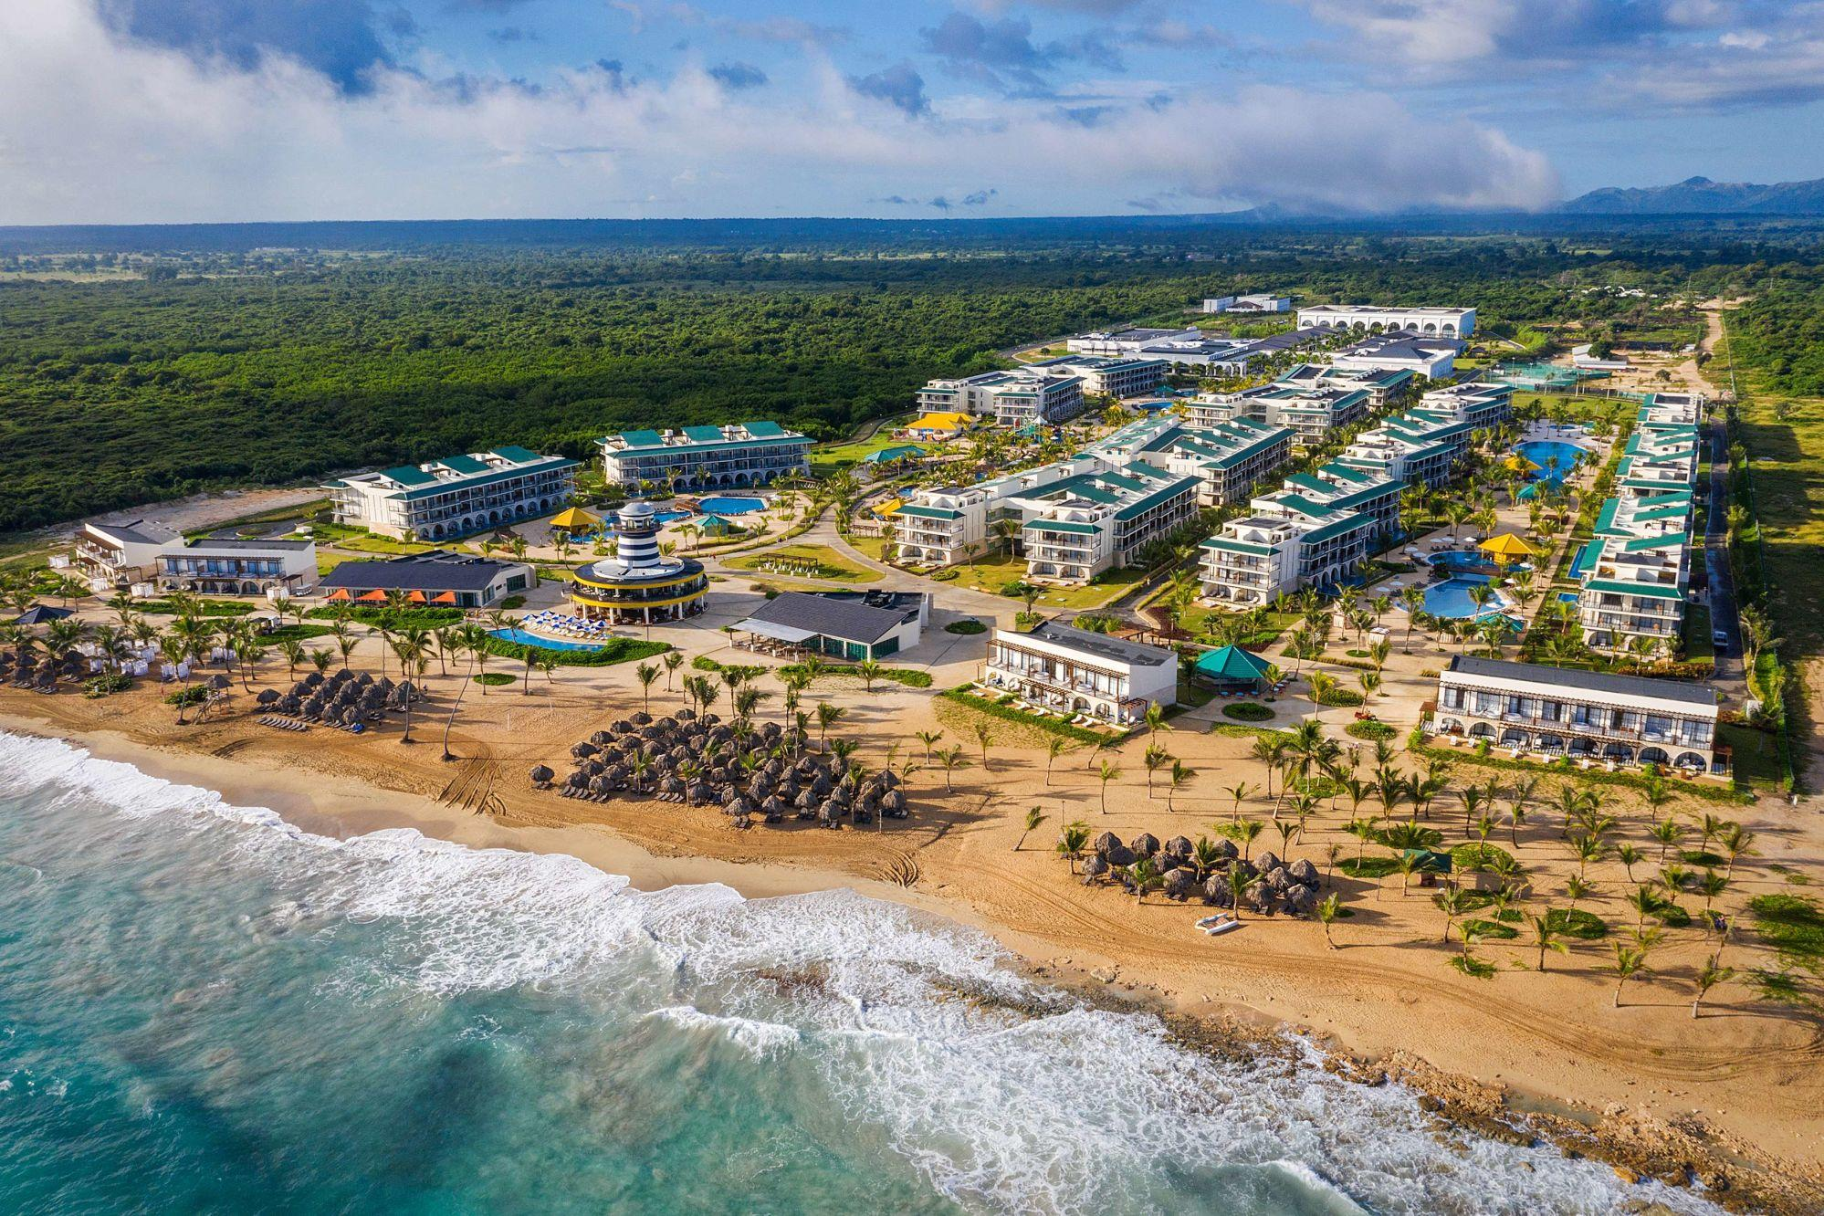 | Ocean El Faro  Ver más  Un resort novedoso ubicado en el sector de Uvero Alto, con actividades e instalaciones para toda la familia.

Día: 1
Descripción: LLEGADA A PUNTA CANA
Te estaremos esperando en el aeropuerto de Punta Cana para llevarte hasta el hotel Ocean El Faro. Una vez allí, podrás registrarte y tendrás el resto del día libre.

Día: 2
Descripción: DÍA LIBRE
Disfruta de tu estadía para descansar en el hotel o conocer algunos de los atractivos de República Dominicana. En los alrededores de Punta Cana destacan las islas Saona y Catalina, el pueblo de Altos de Chavón y el Hoyo Azul.

Día: 3
Descripción: DÍA LIBRE
Disfruta de tu estadía para descansar en el hotel o conocer algunos de los atractivos de República Dominicana. En los alrededores de Punta Cana destacan las islas Saona y Catalina, el pueblo de Altos de Chavón y el Hoyo Azul.

Día: 4
Descripción: DÍA LIBRE
Disfruta de tu estadía para descansar en el hotel o conocer algunos de los atractivos de República Dominicana. En los alrededores de Punta Cana destacan las islas Saona y Catalina, el pueblo de Altos de Chavón y el Hoyo Azul.

Día: 5
Descripción: DÍA LIBRE
Disfruta de tu estadía para descansar en el hotel o conocer algunos de los atractivos de República Dominicana. En los alrededores de Punta Cana destacan las islas Saona y Catalina, el pueblo de Altos de Chavón y el Hoyo Azul.

Día: 6
Descripción: DÍA LIBRE
Disfruta de tu estadía para descansar en el hotel o conocer algunos de los atractivos de República Dominicana. En los alrededores de Punta Cana destacan las islas Saona y Catalina, el pueblo de Altos de Chavón y el Hoyo Azul.

Día: 7
Descripción: DÍA LIBRE
Disfruta de tu estadía para descansar en el hotel o conocer algunos de los atractivos de República Dominicana. En los alrededores de Punta Cana destacan las islas Saona y Catalina, el pueblo de Altos de Chavón y el Hoyo Azul.

Día: 8
Descripción: TRASLADO AL AEROPUERTO
A la hora acordada pasaremos a buscarte a tu hotel para llevarte al aeropuerto de Punta Cana, donde podrás tomar el vuelo a tu siguiente destino.

Tarifas

PRECIOS POR PASAJEROS, EXPRESADOS EN DÓLARES AMERICANOS

Hotel previsto | Dscto. Aplicado | Vigencia 2024 | Single | Noche adic. | Doble | Noche adic. | Triple | Noche adic. | 1er Niño | Noche adic. | 2do Niño | Noche adic. | Plan Familiar
Ocean El Faro | 49% | Del 1 de febrero al 24 de marzo | 1.525 | 191 | 1.237 | 163 | 774 | 102 | 572 | 82 | 572 | 82 | 905
Ocean El Faro | 50% | Del 25 al 31 de marzo | 1.571 | 198 | 1.287 | 171 | 805 | 106 | 597 | 85 | 597 | 85 | 942
Ocean El Faro | 61% | Del 1 al 30 de abril | 1.092 | 129 | 852 | 108 | 536 | 68 | 379 | 54 | 379 | 54 | 615
Ocean El Faro | 46% | Del 1 de mayo al 30 de junio | 1.075 | 127 | 775 | 97 | 489 | 61 | 341 | 49 | 341 | 49 | 558
Ocean El Faro | 48% | Del 1 de julio al 20 de agosto | 1.242 | 151 | 951 | 122 | 597 | 76 | 429 | 61 | 429 | 61 | 690
Ocean El Faro | 47% | Del 21 de agosto al 31 de octubre | 1.019 | 119 | 722 | 90 | 457 | 56 | 314 | 45 | 314 | 45 | 518
Ocean El Faro | 47% | Del 1 de noviembre al 23 de diciembre | 1.115 | 133 | 819 | 104 | 516 | 65 | 363 | 52 | 363 | 52 | 591

Incluye

Traslado aeropuerto / hotel / aeropuerto en servicio privado
7 noches en habitación Junior Suite
Todo incluido (desayuno, almuerzo, cena y snacks; bebidas gaseosas y alcohólicas)
Actividades recreativas y deportes náuticos no motorizados
Impuestos hoteleros
WiFi gratuito

No incluye

Pasajes aéreos nacionales e internacionales
Gastos personales, bebidas ni comidas no mencionadas
Propinas para el conductor y el guía
Servicios y tratamientos de spa
Todo lo no mencionado en el incluye

Notas importantes

El hotel se reserva el derecho a cancelar y/o modificar las ofertas en cualquier momento. Promoción válida solo para nuevas reservas. No aplica para grupos e incentivos.
Tarifa en plan familiar aplica sólo y exclusivamente para reservas de dos adultos más dos niños de 3 a 11 años compartiendo habitación doble con ambos padres en camas existentes. Capacidad máxima de la habitación: 2 adultos más 2 niños o 3 adultos más 1 niño.
Si el huésped cancela o no se presenta una vez confirmada la reserva, con 10 días de anticipación durante la temporada de invierno (24 de diciembre al 30 de abril), el hotel penalizará la reserva con el valor equivalente a 3 noches de estadía. Si el huésped cancela o no se presenta una vez confirmada la reserva, con 7 días de anticipación durante temporada de verano (1 de mayo al 23 de diciembre), el hotel penalizará la reserva con el valor equivalente a 2 noches de estadía.

Notas generales

Los valores publicados son por persona en base habitación doble, para un mínimo de dos pasajeros viajando juntos.
Los valores publicados son en dólares americanos.
Las habitaciones son consideradas bajo la categoría estándar de cada hotel. Consulta el valor y disponibilidad de categorías superiores.
Los hoteles publicados se encuentran sujetos a confirmación. En caso de no haber disponibilidad, se ofrecerá un hotel de categoría similar.
La clasificación de todos los hoteles previstos se rige según las normas del Ministerio de Turismo.
El orden de las paradas y lugares a visitar está sujeto a cambio según las circunstancias.
Se reserva el derecho a modificar las tarifas de acuerdo a las fluctuaciones de la moneda local.
El programa no incluye: vuelos nacionales ni internacionales; visados ni trámites asociados; comidas no mencionadas; bebidas; tours, actividades y visitas no mencionadas en el incluye; servicios extra ni gastos personales; propinas.
Las tasas hoteleras se deben pagar en el destino.
El valor del programa está sujeto a sobrecargos en temporadas altas, cenas obligatorias, Navidad, fin de año, etcétera.
Las tarifas publicadas no son válidas para feriados locales, eventos ni fechas de congresos en el destino.
Las tarifas están sujetas a disponibilidad al momento de realizar la reserva y pueden sufrir cambios sin previo aviso.
Es responsabilidad de los pasajeros tener los documentos necesarios para realizar su viaje, tales como: pasaporte vigente según fecha de expiración requerida por los países visitados, permisos notariales y certificado de nacimiento o libreta de familia para menores de edad, cédula de identidad vigente, visas, vacunas u otras exigencias.

